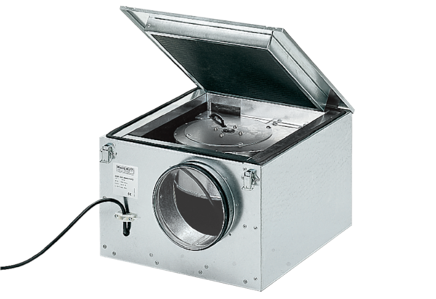Hangszigetelt szellőző doboz ESR 31/1Csomagolási egység: 1 darabVálaszték: C
Termékszám: 0080.0285Gyártó: MAICO

